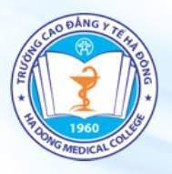 |  |   Chuyển visa đi làm tại hệ thống các viện dưỡng lão thuộc tập đoàn Keieikai
CHƯƠNG TRÌNH HỌC BỔNG DU HỌC
NGÀNH CHĂM SÓC TẠI NHẬT BẢN
I. ĐỐI TƯỢNG VÀ YÊU CẦU THAM GIA  - Đối tượng:  + Học sinh tốt nghiệp cấp 3, có điểm trung bình học tập từ 6,0 trở lên, điểm ngoại ngữ tối thiểu 6,5.  + Sinh viên tốt nghiệp các trường trung cấp, cao đẳng, đại học không quá 3 năm (Ưu tiên sinh viên năm cuối và sinh viên tốt nghiệp các chuyên ngành: Y, Dược).  - Yêu cầu:  + Chưa từng vi phạm pháp luật của nhà nước Việt Nam  + Mong muốn được học tập và làm việc tại Nhật Bản  + Được gia đình đồng ý và ủng hộ tham gia chương trình (có cam kết)  + Có sức khỏe tốt, yêu nghề, chịu được áp lực công việc, không bị các bệnh truyền nhiễm như viêm gan B, HIV,..... |  |  |  | 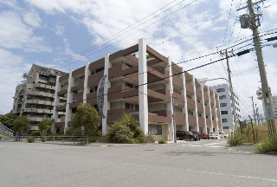
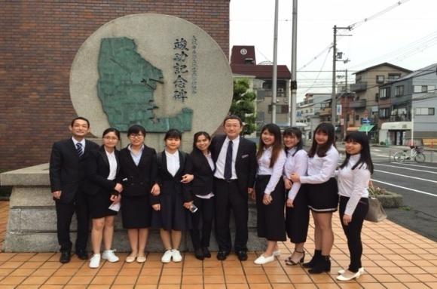 | 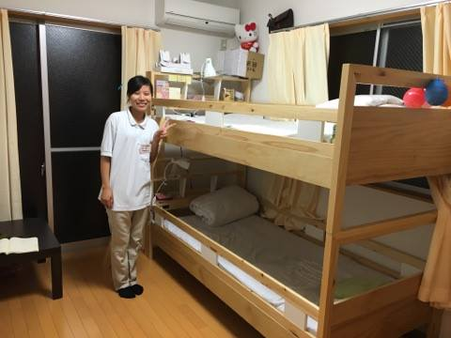 |  |  |  | 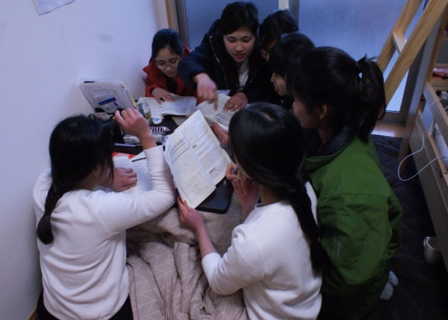
II. XUẤT CẢNH:  - Du học sinh xuất cảnh sang Nhật vào các kỳ tháng 4,7,10 hàng năm  - Được Nhà trường và Tập đoàn hướng dẫn làm các thủ tục xuất cảnh  - Được Tập đoàn và Trường Nhật ngữ tiếp đón và hướng dẫn làm các thủ tục nhập học tại Nhật Bản.  III. THỜI GIAN VÀ ĐỊA ĐIỂM ĐĂNG KÍ THAM GIA  1. Hồ sơ đăng ký tham gia:  - Bằng, học bạ, bảng điểm từ cấp 3 trở lên.  - Chứng minh thư nhân dân, sổ hộ khẩu, Giấy khai sinh  - 6 ảnh 4x6 (Áo trắng, nền trắng, mặc áo có cổ)  2. Thời gian nhận hồ sơ đăng ký:  Thời gian nhận hồ sơ và xét tuyển: Từ ngày 15/09/2017 đến 30/09/2017 |  |  |  |  | 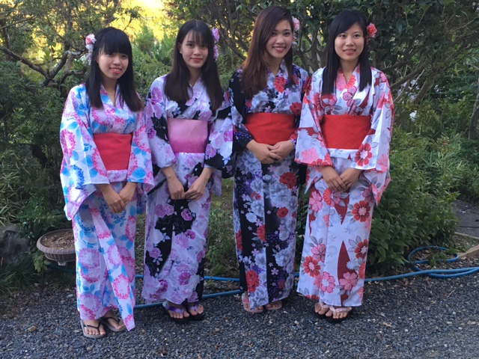
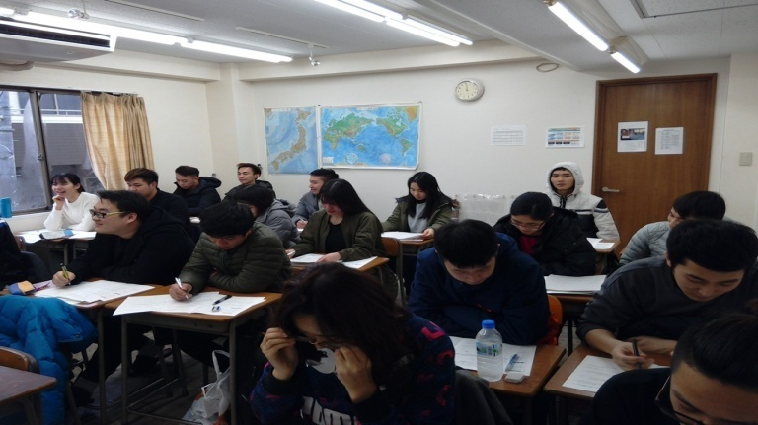 |  |  | 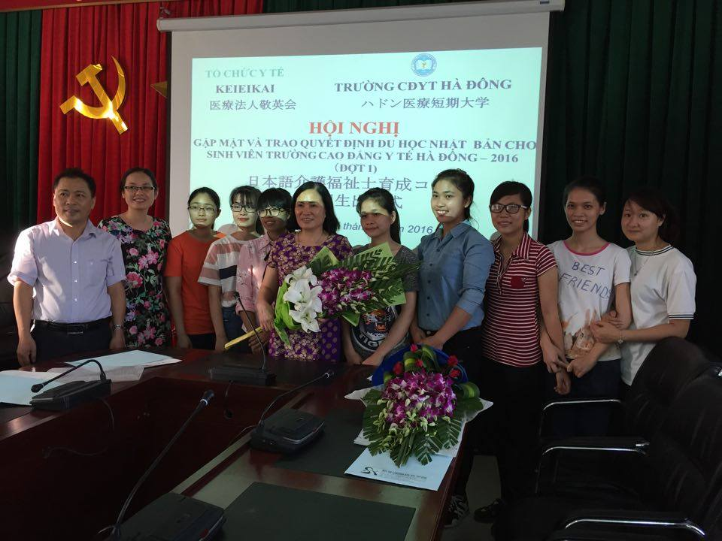
IV. LỘ TRÌNH THAM GIA  1. Giai đoạn 1: Đăng ký và học tiếng Nhật tại Việt Nam  a) Quyền lợi:  - Được học tiếng Nhật từ 6 – 8 tháng tại Trường cao đẳng Y tế Hà Đông  - Trong thời gian học tiếng Nhật, học viên được các thầy cô dạy tiếng Nhật hướng dẫn đăng ký tham gia các kỳ thi năng lực tiếng Nhật, hướng dẫn làm hồ sơ và các thủ tục xin Visa Du học tại Nhật.  - Được học định hướng và tham gia vào các hoạt động ngoại khóa về rèn luyện thể lực, kỹ năng sống, về văn hóa, phong tục của Nhật Bản…..  - Được tiếp xúc và giao lưu với các chuyên gia người Nhật Bản  b) Nghĩa vụ:  - Tham gia đầy đủ các buổi học và thực hiện đúng nội quy, quy định  - Cam kết sau khi tham gia và hoàn thành khóa đào tạo tiếng Nhật sẽ tham gia vào chương trình Du học Chăm sóc/ Điều dưỡng tại Nhật bản của Tổ chức Y tế Keieikai  2. Giai đoạn 2: Học tập, thực tập tại Nhật  a) Thời gian học: 3 đến 3,5 năm bao gồm:  * Học tiếng Nhật tại trường Nhật Ngữ từ 1 – 1,5 năm - Thời gian học: 3,5h/ ngày - từ thứ 2 đến thứ 6  - Được đi làm thêm 4h/ngày – 28h/tuần (theo quy định pháp luật Nhật Bản), lương trên 900 yên/ h  * Học chuyên ngành (nâng cao tay nghề) tại các trường chuyên ngành y tế: 2 năm.  b) Quyền lợi:  - Được sắp xếp lớp học, ký túc xá với các trang thiết bị tốt nhất phù hợp cho việc học tập và sinh hoạt.  - Được chính phủ Nhật Bản hỗ trợ 160 man (tương đương khoảng 320 triệu) học bổng có điều kiện trong quá trình học chuyên ngành. |  |  | - Được bảo lãnh để các Viện dưỡng lão tiếp nhận vào thực tập 4h/ngày – 28h/tuần (có phụ cấp theo quy định của chính phủ Nhật Bản).  c) Nghĩa vụ:  - Cam kết sau khi tham gia và hoàn thành khóa học sẽ ký hợp đồng làm việc tại Viện dưỡng lão ít nhất 5 năm ( nếu chấm dứt chương trình giữa chừng sẽ có nghĩa vụ hoàn trả học bổng)  - Thực hiện đúng nội quy, quy định và thời gian học tập của trường tại Nhật.  - Không vi phạm pháp luật của Nhật bản.  - Khi được sắp xếp thực tập phải tuân thủ theo nội quy, quy định và thời gian tại nơi làm việc.  3. Giai đoạn 3: Làm việc tại các viện Dưỡng lão thuộc tập đoàn KEIEIKAI  a) Quyền lợi:  - Được ký Hợp đồng làm việc dài hạn với các viện Dưỡng lão thuộc tập đoàn KEIEIKAI (tối thiểu 5 năm).  - Được hỗ trợ luyện thi lấy chứng chỉ Quốc gia.  - Được đóng bảo hiểm y tế, bảo hiểm xã hội và hưởng chế độ theo luật lao động Nhật Bản.  - Sau khi làm việc 3 năm sẽ được nhận tiền thưởng đặc biệt từ KEIEIKAI  - Sau khi làm việc 5 năm sẽ được miễn nghĩa vụ hoàn trả học bổng trị giá 160 vạn yên  b) Nghĩa vụ:  - Thực hiện đúng nội quy, quy định và hợp đồng đã ký với Tập đoàn và các viện Dưỡng lão, nơi tiếp nhận thực tập và làm việc.  - Không vi phạm pháp luật của Nhật Bản.  c) Công việc và thu nhập:  - Thời gian làm việc: 8h/ngày. (Nhân viên Chăm sóc được nghỉ lễ, tết… theo quy định pháp luật).  - Thu nhập: 190.000 yên/ tháng ~ 38 triệu VNĐ/ tháng

ĐỊA ĐIỂM ĐĂNG KÍ THAM GIA  - Phòng QLKH & HTQT trường Cao đẳng Y tế Hà Đông  - Địa chỉ 39, Nguyễn Viết Xuân, Quang Trung, Hà Đông, Hà Nội  - Email: p.hoptacquocte.yhd@gmail.com * Điện thoại: 02463257539 | HOTLINE 0971486801 0972297872

